**CỘNG HÒA XÃ HỘI CHỦ NGHĨA VIỆT NAM**

**Độc lập - Tự do - Hạnh Phúc**

**\* * \***



**Báo cáo bài tập lớn môn: Công nghệ web**

**ĐỀ TÀI: Website đọc truyện tranh**

Giảng viên hướng dẫn: ThS. Kiều Tuấn Dũng

Thành viên nhóm: + Hà Tuấn Dũng

+ Nguyễn Trung Kiên

+ Nguyễn Thị Thu Huyền

**Hà Nội, 2018**

# LỜI NÓI ĐẦU

LỜI NÓI ĐẦU 2

I/ Giới thiệu cách thức tạo lập Website 4

II/ Yêu cầu website 6

III/ Phân tích thiết kế trang web 6

1. Cơ sở dữ liệu 6

2. Đặc tả yêu cầu website 9

3. Đặc tả giao diện website 10

4. Đặc tả file 14

ĐÓNG GÓP 16

KẾT LUẬN 16

TÀI LIỆU THAM KHẢO 16

# 

# I/ Giới thiệu cách thức tạo lập Website

Sau khi đúc kết được các kiến thức trên lớp, nhóm chúng em đã viết nên website này dựa trên công cụ soạn thảo Sublime Text 3.

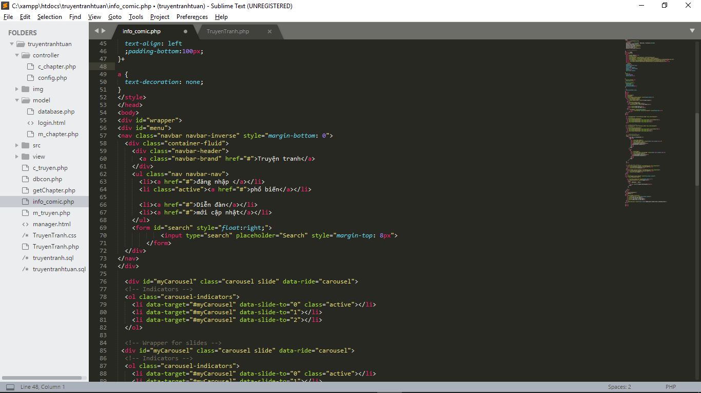

Ngoài ra, chúng em còn sử dụng công cụ tạo hosting ảo là XAMPP

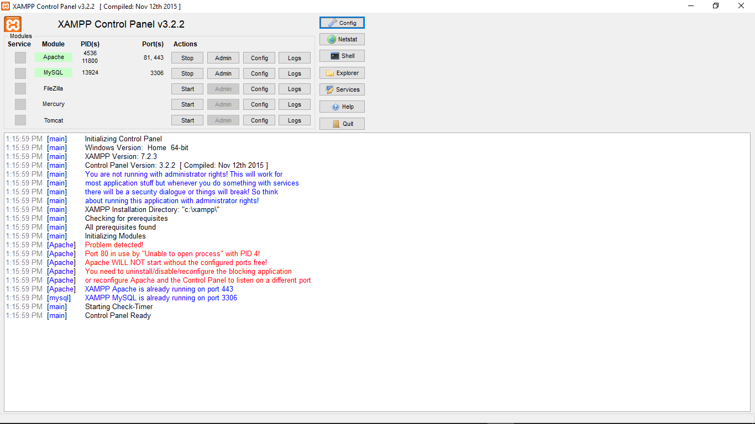

Ngoài ra các ngôn ngữ và phương thức chúng em sử dụng là: HTML/CSS, PHP, JAVASCRIPT. Và các công cụ, kỹ thuật hỗ trợ như: Bootstrap, Ajax và cơ sở dữ liệu MySQL ( tích hợp sẵn trong XAMPP )

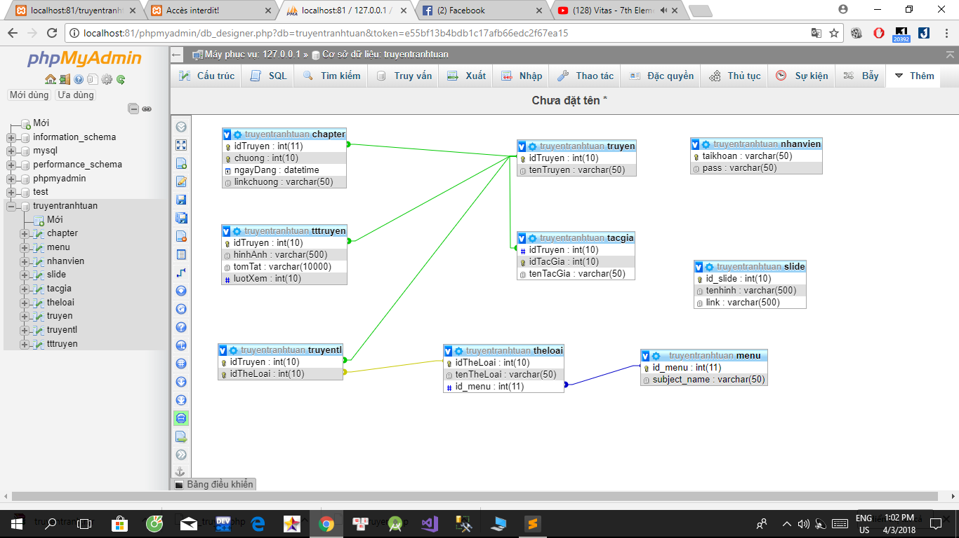

Website chúng em đã được tổ chức theo mô hình MVC, tuy nhiên vẫn còn một vài lỗi phát sinh trong quá trình giải quyết do vẫn còn thiếu kinh nghiệm, mong thầy thông cảm cho nhóm chúng em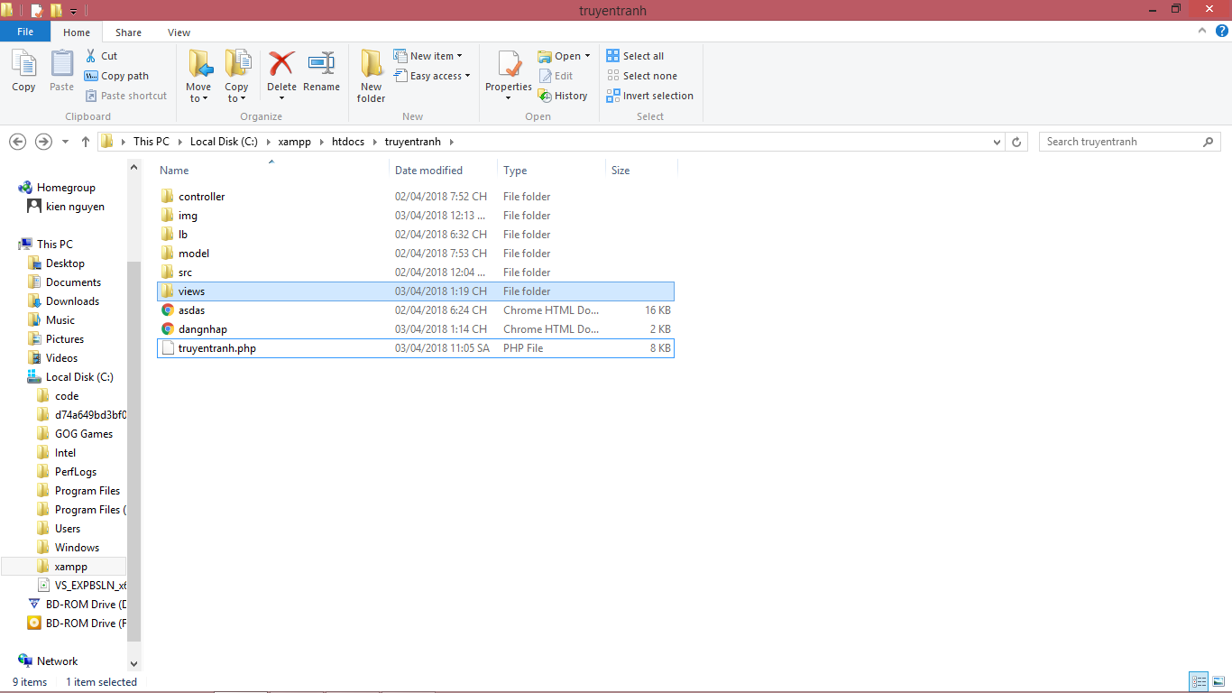

# II/ Yêu cầu website

Yêu cầu bạn đọc:

+ Giao diện thân thiện, dễ nhìn

+ Dễ tìm kiếm thông tin

+ Tin tức được cập nhật thường xuyên

Yêu cầu Admin:

+ Dễ dàng đăng nhập vào backend để quản lý thông tin của trang web

# III/ Phân tích thiết kế trang web

## 1. Cơ sở dữ liệu

Phân tích các bảng trong cơ sở dữ liệu

Bảng truyen ( dùng để chứa dữ liệu về truyện )

|  |  |
| --- | --- |
| Tên cột | Ý nghĩa |
| idTruyen ( khóa chính ): int AUTO_INCREMENT | Dùng để phân biệt các bản ghi khác. |
| tenTruyen varchar | Chứa tên của truyện. |

Bảng tttruyen ( dùng để chứa thông tin của truyện )

|  |  |
| --- | --- |
| Tên cột | Ý nghĩa |
| idTruyen ( khóa chính ): int | Dùng để phân biệt thong tin của các bản ghi khác nhau. |
| hinhAnh varchar | Chứa link của hình ảnh |
| tomTat varchar | Chứa nội dung tóm tắt của truyện |
| luotXem int | Chứa lượt xem của truyện |

Bảng chapter ( dùng để chưa thông tin của mỗi chương )

|  |  |
| --- | --- |
| Tên cột | Ý nghĩa |
| idTruyen ( khóa chính ): int | Dùng để phân biệt các bản ghi tin tức khác nhau |
| Chuong int | Chứa thông tin về chương của truyện. |
| ngayDang | Chứa thông tin về ngày đăng của truyện. |
| linkChuong | Chứa đường link để nối tới chương. |

Bảng menu (dùng để chưa thông tin menu tại trang chủ)

|  |  |
| --- | --- |
| Tên cột | Ý nghĩa |
| id_menu ( khóa chính ): int | Dùng để phân biệt các bản ghi quảng cáo |
| subject_name: varchar | Chứa tên thể loại. |

Bảng theloai (dùng để chứa thông tin thể loại truyện)

|  |  |
| --- | --- |
| Tên cột | Ý nghĩa |
| idTheLoai ( khóa chính ): int | Dùng để phân biệt các bản ghi quảng cáo. |
| tenTheLoai: varchar | Chứa thông tin ảnh quảng cáo. |
| id_menu: int | Dùng để phân biệt các bản ghi quảng cáo. |

Bảng truyentl (nối 2 bảng thể loại và bảng truyện)

|  |  |
| --- | --- |
| Tên cột | Ý nghĩa |
| idTruyen ( khóa chính ): int | Dùng để phân biệt các bản ghi quảng cáo. |
| idTheLoai( khóa chính ): int | Liên kết với bảng truyện. |

Bảng tacgia (chứa thông tin tác giả)

|  |  |
| --- | --- |
| Tên cột | Ý nghĩa |
| idTruyen ( khóa chính ): int | Dùng để phân biệt các bản ghi truyện. |
| idTacGia (khóa chính):int | Chứa thông tin để có thể search ra tác giả. |
| tenTacGia : varchar | Chứa thông tin về tên tác giả. |

Bảng slide (dùng để tạo slide tại trang chủ)

|  |  |
| --- | --- |
| Tên cột | Ý nghĩa |
| id_slide ( khóa chính ): int | Dùng để phân biệt các slide với nhau. |
| tenhinh: varchar | Chứa thông tin về hình ảnh. |
| Link: varchar | Chứa link tới ảnh. |

## 2. Đặc tả yêu cầu website

- Website sẽ có các chức năng chính như: hiển thị truyện đang hot, truyện mới, tìm kiếm truyện, xem thông tin truyện, đăng nhập

- Tất cả người dùng đều có thể sử dụng chức năng xem thông tin bài viết, tìm kiếm bài viết. Tuy nhiên admin sẽ có thể đăng nhập vào website để vào được backend.

- Admin khi đăng nhập vào backend sẽ có quyền: thêm, sửa, xóa bài viết, chỉnh sửa thông tin của người dùng, thông tin truyện, tác giả …

## 3. Đặc tả giao diện website

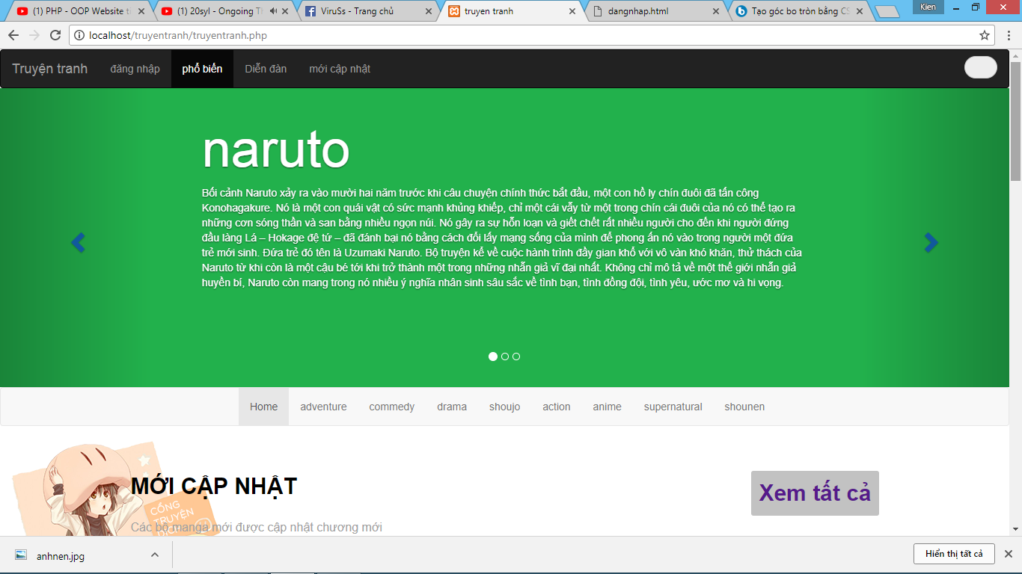

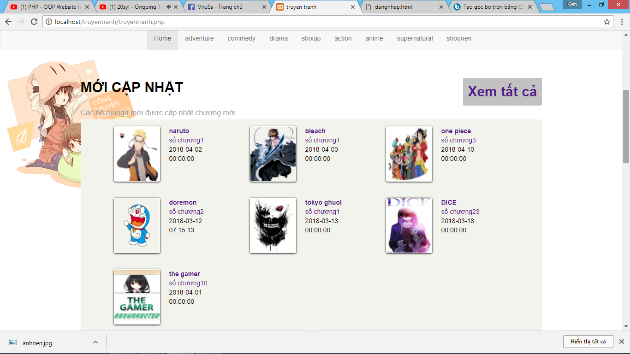

Giao diện trang chủ

Giao diện trang thông tin truyện

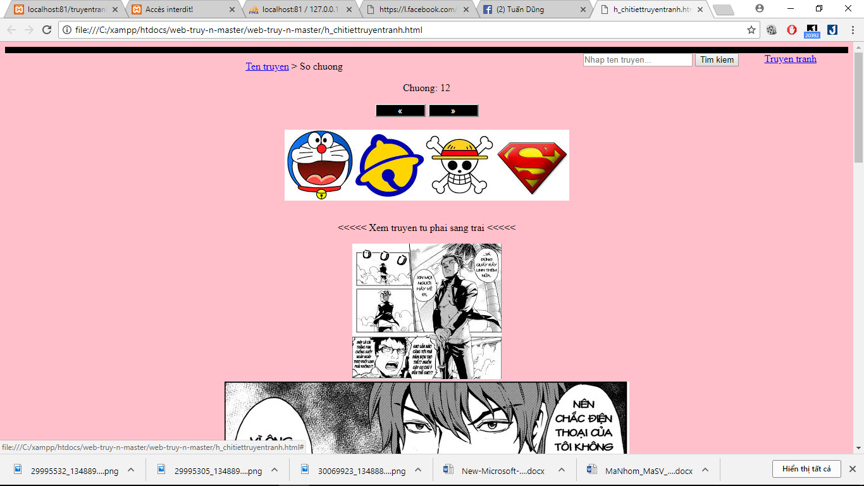

Giao diện trang đọc truyện

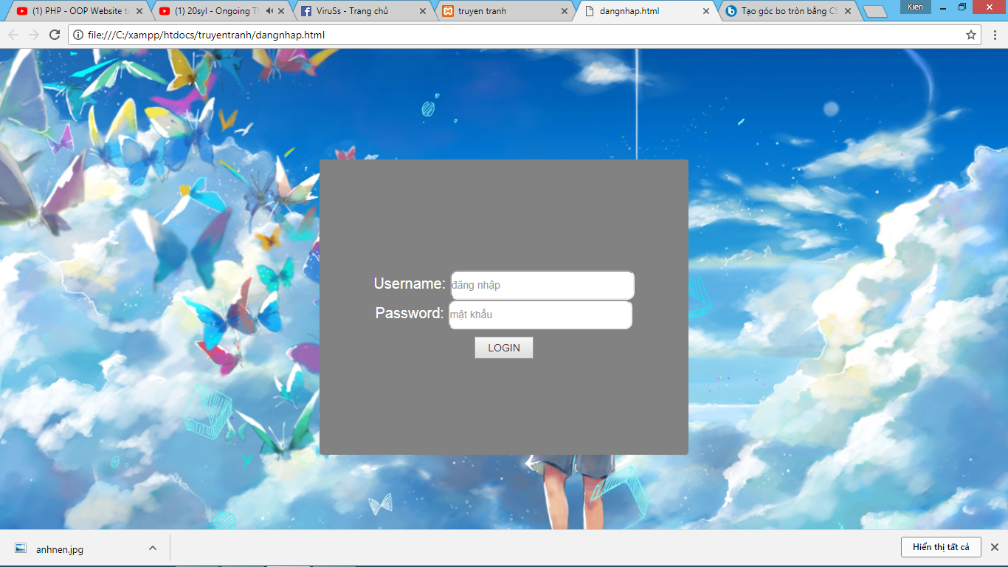

Giao diện trang đăng nhập

Giao diện backend

Giao diện backend

## 4. Đặc tả file

* **truyentranh.php:** hiển thị trang chủ.
* **info_comic.php:** hiển thị thông tin truyện.
* **h_chitiettruyentranh.php**: hiển thị truyện.
* **backend/manager.html:** giao diện backend.
* **database.sql:** cơ sở dữ liệu của website.
* **model/database.php:** kết nối database.
* **model/truyen.php:** chức năng thêm sửa xóa thông tin người dùng.
* **model/m_chapter.php:** chức năng thêm sửa xóa thông tin bài viết.
* **controller/c_chapter.php:** điều khiển hiện thị tin tức.
* **controller/c_truyen.php:** gọi thông tin để kết nối đến cơ sở dữ liệu.

# ĐÓNG GÓP

+ Nguyễn Thị Thu Huyền: back-end, trang đọc truyện.

+ Nguyễn Trung Kiên: kết nối cơ sở dữ liệu, chuyển hóa MVC, trang chủ.

+ Hà Tuấn Dũng: cơ sở dữ liệu, trang thông tin truyện, viết báo cáo.

# KẾT LUẬN

Sau 3 tháng với sự chỉ bảo và hướng dẫn của thầy Kiều Tuấn Dũng cùng với sự phối hợp và nỗ lực làm việc nhóm của nhóm chúng em, đề tài phân tích thiết kế và xây dựng một website tin tức đã được hoàn thành. Tuy nhiên trong quá trình thực hiện vẫn còn nhiều khó khăn do thiếu kinh nghiệm và kiến thức, website của chúng em vẫn còn nhiều lỗi cần phải khắc phục. Sau quá trình thực hiện chúng em đã đúc kết được những kiến thức sau:

* Cách thức vận dụng các kiến thức về HTML/CSS, PHP, JavaScript, Ajax để xây dựng một website đơn giản
* Cách áp dụng mô hình MVC vào thiết kế một website
* Xây dựng nên một website có giao diện front-end thân thiện, đơn giản
* Xây dựng một cơ sở dữ liệu cho việc quản lý một website thông qua giao diện back-end

# TÀI LIỆU THAM KHẢO

* Slide bài giảng cùng các tài liệu nước ngoài được thầy Kiều Tuấn Dũng - Khoa Công Nghệ Thông Tin - Đại học Thủy Lợi cung cấp và định hướng
* Website http://www.w3schools.com - nơi cung cấp kiến thức cơ bản
* Website truyentranhtuan.com và truyen.vnsharing.site - nơi chúng em học hỏi giao diện